МИНИСТЕРСТВО НАУКИ И ВЫСШЕГО ОБРАЗОВАНИЯ РОССИЙСКОЙ ФЕДЕРАЦИИ

федеральное государственное автономное образовательное учреждение высшего образования

«САНКТ-ПЕТЕРБУРГСКИЙ ГОСУДАРСТВЕННЫЙ УНИВЕРСИТЕТ

АЭРОКОСМИЧЕСКОГО ПРИБО6РОСТРОЕНИЯ»

КАФЕДРА № 43

ОТЧЕТ   
ЗАЩИЩЕН С ОЦЕНКОЙ

ПРЕПОДАВАТЕЛЬ

|  |  |  |  |  |
| --- | --- | --- | --- | --- |
| доцент |  |  |  | А.А. Попов |
| должность, уч. степень, звание |  | подпись, дата |  | инициалы, фамилия |

|  |
| --- |
| ОТЧЕТ О ЛАБОРАТОРНОЙ РАБОТЕ |
| «*Общие принципы программного управления  микроконтроллером серии STM32F303xC*» |
| по курсу: Программирование встроенных приложений |
|  |
|  |

РАБОТУ ВЫПОЛНИЛ

|  |  |  |  |  |  |
| --- | --- | --- | --- | --- | --- |
| СТУДЕНТ ГР. № | 4136 |  |  |  | Бобрович Н.С. |
|  |  |  | подпись, дата |  | инициалы, фамилия |

Санкт-Петербург 2024

**1. Цель работы**

Привитие практических навыков по работе с ИСР Keil, ПВВ микроконтроллера и технической документацией.

**2. Задание**

Таблица 1 – Варианты заданий лабораторной работы №2.

|  |  |  |  |  |
| --- | --- | --- | --- | --- |
| Номер варианта | Размер стека, байт | Размер 'heap', байт | Линии в/в | Частота переключения, Гц |
| 12 | 7168 | 4864 | PB2, PB15 | 4000; 8000 |

1. Изучить принципы настройки линии порта в режим вывода.
2. Создать проект с подключением библиотеки CMSIS. В файлах проекта найти определение стека и области памяти с неупорядоченным хранением данных ('heap'), изменить размеры стека и 'heap' согласно варианту (см. табл. 1).
3. Написать на языке «си» программу и отладить её работу по переключению уровня сигнала на двух линиях в/в микроконтроллера. Частота получаемых на линиях сигналов типа меандр настраивается согласно варианту (см. табл. 1). Значение частоты контролировать осциллографом на выводах отладочной платы. В программе один из выводов настраивать через адреса регистров управления ПВВ, второй с использованием библиотеки CMSIS. Значение счётчика задержки, под заданную вариантом частоту переключения линии в/в, подбирать вручную или рассчитать (частота тактирования 8МГц). Сохранить эпюры напряжения для каждой линии в/в.
4. Оформить отчёт.

**3. Исходный код программы**

**Файл .c:**

#include "RTE_Components.h"

#include CMSIS_device_header

void delay(volatile uint32_t count){//1 002 560 = 1sec

while(count--)

__NOP();

}

//PB2 - 4000, PB15 - 8000

int main(){

RCC->AHBENR |= RCC_AHBENR_GPIOBEN; //включаем в работу GPIOB с помощью CMSIS

*(uint32_t*) (0x40021014) |= 0x00040000; //включаем в работу GPIOB с помощью адресов регистров

GPIOB->MODER |= GPIO_MODER_MODER2_0; // уст. линию PB2 в режим вывода с помощью CMSIS

*(uint32_t*) (0x48000400) |= 0x40000000; // уст. линию PB14 в режим вывода с помощью адресов регистров

volatile uint16_t HP=57;

uint8_t st=0;

while(1){

st=1-st;

*(uint32_t*)(0x48000418)|=0x00008000;

delay(HP);

*(uint32_t*)(0x48000428)|=0x00008000;

delay(HP);

if(st==1){

GPIOB->BSRR =GPIO_BSRR_BS_2;

}else{

GPIOB->BSRR =GPIO_BSRR_BR_2;

}

}

}

**4. Таблицу трассировки заданных выводов STM32F303xC**

|  |  |  |
| --- | --- | --- |
| **Номер вывода** | **Обозначение согласно DS9118 стр. 34** | **Номера разъемов и выводов на отладочной плате** |
| 37 | PB2 | 1) 24 штырь на двухрядном штыревом разъеме P1: |
| 54 | PB15 | 1) 37 штырь на двухрядном штыревом разъеме P1: |

**5. Таблица используемых регистров STM32F303xC с расчётом адресов (с указанием на документацию) и управляемые биты**

|  |  |  |
| --- | --- | --- |
| **Регистр** | **Расчет адреса и ссылки на документацию** | **Биты и их назначение согласно документации**  **Номер страницы** |
| RCC_AHBENR | 0x4002 1000+0x0000 0014 = 0x4002 1014    DS9118 стр. 54    RM0316 стр.151 | Bit 18 IOPBEN – разрешает тактирование ПВВ B |
| GPIOC_MODER | 0x4800 0400+0x0000 0000 = 0x4800 0400    DS9118 стр. 54    RM0316 стр.240 | Bits 31,30 MODER[1:0] - управляет режимом работы 15 линии ПВВ |
| GPIOC_BSRR | 0x4800 0400+0x0000 0018 = 0x4800 0418    DS9118 стр. 54    RM0316 стр.243 | Bits 15 BS - устанавливает в единицу 10 бит регистра GPIOB_ODR |

**6. Выписку из файла карты компоновки с указанием размера стека, 'heap', затрат оперативной и постоянной памяти проекта:**

=============================================================

Total RO Size (Code + RO Data) 1028 ( 1.00kB)

Total RW Size (RW Data + ZI Data) 12128 ( 11.84kB)

Total ROM Size (Code + RO Data + RW Data) 1028 ( 1.00kB)

=============================================================

Exec Addr Load Addr Size Type Attr Idx E Section Name Object

0x20000000 - 0x00000060 Zero RW 143 .bss c_w.l(libspace.o)

0x20000060 - 0x00001300 Zero RW 67 HEAP startup_stm32f303xc.o

0x20001360 - 0x00001c00 Zero RW 66 STACK startup_stm32f303xc.o

**7. Эпюры напряжений выходов STM32F303xC с указанием амплитуды, частоты, периода каждого сигнала**

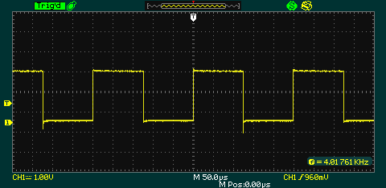

Рисунок 1. Эпюр для линии PC7

|  |  |
| --- | --- |
| Характеристика | Линия PB2 |
| Период, мкс | 248 |
| Частота, Гц | 4016 |
| Амплитуда, В | 2.64 |

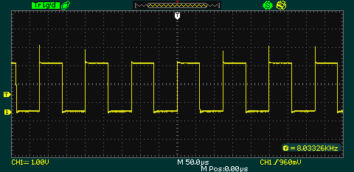

Рисунок 2. Эпюр для линии PB15

|  |  |
| --- | --- |
| Характеристика | Линия PB15 |
| Период, мкс | 124 |
| Частота, Гц | 8033 |
| Амплитуда, В | 2.64 |